ZGODOVINA 7 - Navodilo za delo 5. teden

1. in 2. ura (14. 4. in 16. 4. 2020)
Pričenjamo z obravnavo novega sklopa, zato si v zvezek zapiši velik naslov SREDNJI VEK (Po želji lahko narediš ilustracijo za srednji vek v zvezek) .
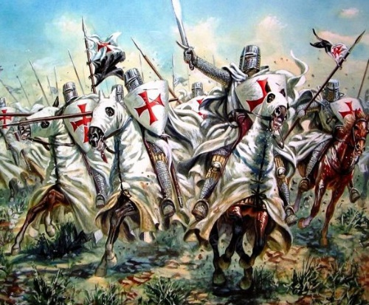
Pod naslovom si zapišite letnici, ki omejujeta to zgodovinsko obdobje. Te letnice morate vedet! Začetek srednjega veka zaznamuje propad Zahodnorimskega cesarstva 476, konec srednjega veka pa zaznamuje Kolumbovo odkritje Amerike leta 1492.
Nato si v zvezek prepišite naslednji zapis:
Srednji vek razdelimo na:
- zgodnji srednji vek (5. – 9. st.)
- visoki srednji vek (10. – 13. st.)
- pozni srednji vek (14. – 15. st.)

Sledi obravnava nove učne snovi, zato si v zvezek zapišite naslov PRESELJEVANJE LJUDSTEV. Preberi si o tej snovi v učbeniku na straneh 87 – 90, v pomoč ti bo tudi priložena PPT predstavitev, ki si jo natančno oglej.
V zvezek si prepiši snov:
1. Čas med sredino 4. st. in sredino 7. st. označujemo za čas preseljevanja ljudstev.
2. Vzroki za preseljevanje ljudstev:
- zaradi pomanjkanja hrane so iskali rodovitno zemljo
- pritegnilo bogastvo rimskega cesarstva in toplejše podnebje
- ljudstva so se zapletala v vojaške spopade, umikali so se pred napadalnimi Huni
3. Preseljevanje ljudstev so sprožili Huni, ki so bili nomadsko ljudstvo iz srednje Azije. Leta 375 so prodrli v Evropo in povzročili premike germanskih plemen, ki so se umikali na ozemlje rimskega cesarstva proti zahodu. Prvotna bivališča pa so zapustili tudi Slovani.
4. Huni so veljali za napadalne, okrutne, saj so ljudstva na svoji poti preganjali in zasužnjevali. Največjo moč so dosegli v 5. st., ko jih je vodil Atila (»bič božji«).
5. S preseljevanjem ljudstev se je spremenila politična (propad Zahodnorimskega cesarstva ter nastanek številnih germanskih kraljestev), gospodarska (ponovno blagovna menjava, propad trgovine in obrti, propad mest, večina prebivalstva se ukvarja s kmetijstvom) in kulturna (upad pismenosti, novi jeziki, vnovični politeizem) podoba Evrope.

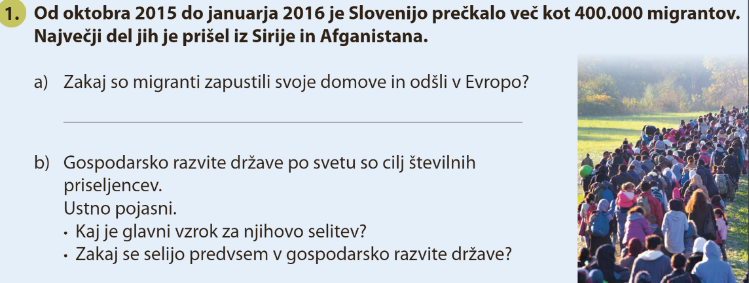
Za domačo nalogo si naloge natisni ali pa jih prepiši v zvezek in reši:

2. Zakaj so Rimljani Germane poimenovali barbari?
3. Na kratko opiši Germane in Slovane. V čem je bil podoben način življenja Germanov in Slovanov?

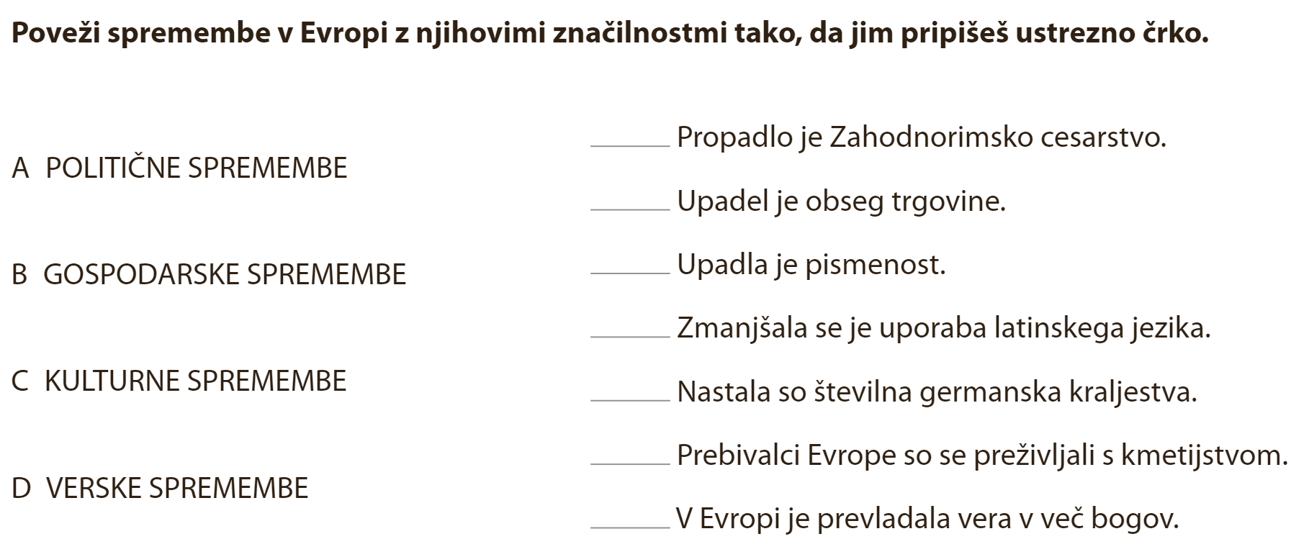
4.

